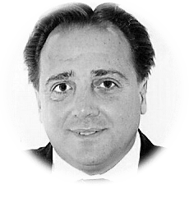
Josu Imanol Delgado y Ugarte es economista, doctor en Administración de Empresas y Finanzas, máster en Business Administration y máster en Finanzas, medalla de oro europea al mérito en el trabajo y estrella de oro a la excelencia profesional. Ha ampliado su formación en universidades americanas de primer nivel en áreas de Finanzas y Estrategia Empresarial. En el año 2011 realizó una descripción clara de la manera de poder salir de la crisis económica que padecía España. En el año 2014 señaló que a causa de la desigualdad y el maquinismo, el crecimiento económico se vería negativamente afectado; en enero del año 2016, en el Foro Económico Mundial de Davos, se señalaron estas causas como peligros para la economía mundial. Expuso también que a causa de ello la Ley de Okun se encuentra distorsionada y no funciona en estos momentos. También es autor de otros dieciocho libros más sobre finanzas, economía y administración de empresas (Teoría de los negocios, Estrategias con opciones financieras, Manual práctico de gestión de tesorería de empresas, La economía aplicada, El análisis técnico bursátil, El análisis bursátil fundamental, La renta fija, La valoración de empresas, El crash del 2007, Economía fácil, La economía actual, Economía fácil para Bachillerato y Secundaria, Finanzas fáciles para bachillerato y secundaria, La transformación social, política y económica de nuestro mundo, El management estratégico actual, Los estilos de dirección y el liderazgo, La asignación óptima de los recursos y Economía desde el corazón). Ha publicado más de cien artículos de opinión en la más prestigiosa prensa especializada y general. Sus artículos publicados, principalmente en el diario Cinco Días y El Economista, sobre el crash del 2007, constituyeron un referente en los momentos en los que fueron escritos.
En 1997 definió los siete factores generales que determinan las inversiones, y que todo inversor debe tener en cuenta en su decisión de inversión. En el año 2014 definió los cuatro factores fundamentales de la excelencia, y en el año 2015 definió las cinco partes en las que se divide el trabajo.
En el año 2016 fue candidato al premio de Investigación Social Realizada, de la Fundación para el Fomento de Estudios Sociales y de Sociología Aplicada (FOESSA), de Madrid. También en el año 2017 fue presentado como candidato al premio Rey Jaime I de Economía. En el año 2018 fue candidato al premio Novia Salcedo, otorgado por la Fundación Novia Salcedo de Bilbao.
Actualmente es consultor económico de inversiones, estrategia, reingeniería y cultura empresarial.

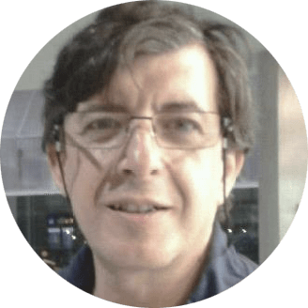
Francisco José Saavedra Bauló es periodista y realizador de radio y televisión, estudió en la Universidad Complutense de Madrid. Ha dedicado su vida profesional a la radio, principalmente con etapas en la cadena SER, Onda Cero, Radio Nacional de España, Radiocadena Española, Cope y TVE. Es coautor del libro La transformación social, política y económica de nuestro mundo.

